ALUNO (A):

DATA: / / 2018
LISTA DE RECUPERAÇÃO DE CIÊNCIAS NATURAIS

SÉRIE: 8º ANO

3º BIMESTRE

PROFESSOR (A): RAYANNY
Nota:

Nº de Questões: 31

INSTRUÇÕES
- Preencha o cabeçalho de forma legível e completa.
- Serão anuladas as avaliações em que forem constatados: termos pejorativos ou desenhos inadequados.
- Procure cuidar da boa apresentação de sua prova (organização, clareza, letra legível).
- Leia todas as questões propostas com bastante atenção. A interpretação das questões faz parte da avaliação.
- Responda com frases completas e elaboradas;
- Não deixe questões sem responder;
- Escreva com letra legível;
- LEIA, ATENTAMENTE, SUA PROVA ANTES DE ENTREGÁ-LA À PROFESSORA.

- Nosso organismo é dividido em duas partes, que têm ação antagônica. Como são denominadas essas duas partes do SNA?
_____________________________________________________________________________________________________________________________________________________________________________________________________________________________________________________________________
- Que problemas um indivíduo apresentará, após sofrer uma lesão em seu cerebelo?
_____________________________________________________________________________________________________________________________________________________________________________________________________________________________________________________________________
- No mecanismo da visão humana, determine a função da pupila.
_____________________________________________________________________________________________________________________________________________________________________________________________________________________________________________________________________
- Que nome recebem as estruturas encontradas na língua, responsáveis pelo paladar?
_____________________________________________________________________________________________________________________________________________________________________________________________________________________________________________________________________
- A cóclea ou caracol é um órgão sensitivo responsável pela (o):
( ) gustação
( ) visão
( ) tato
( ) olfato
( ) audição

6. Complete:
a) A pele é formada por duas camadas: __________________ e _________________
b) O ___________________ é o sentido que permite a percepção dos odores.
c) As células _________________ encontradas na retina, são responsáveis pela distinção entre o claro e o escuro.
d) A orelha se comunica com a faringe através de um canal denominado ____________________.
7. Considerando-se que, na sinapse não há contato físico entre os dois neurônios, o que permite a transmissão do impulso nervoso entre eles?
_____________________________________________________________________________________________________________________________________________________________________________________________________________________________________________________________________
8. Além dos neurônios, o tecido nervoso apresenta outras células fundamentais para o seu funcionamento. Como se denominam, em conjunto, essas células?
_____________________________________________________________________________________________________________________________________________________________________________________________________________________________________________________________________
9. Esquematize um neurônio apontando com setas e legendas as seguintes estruturas:
1. corpo celular
2. terminações axônicas
3. bainha de mielina
4. axônio
5. Dentritos
10. Como está dividido o encéfalo? Cite a função de cada parte.
_____________________________________________________________________________________________________________________________________________________________________________________________________________________________________________________________________
11. Qual é a função do líquido produzido pela próstata?
_____________________________________________________________________________________________________________________________________________________________________________________________________________________________________________________________________
12. Onde é produzida a testosterona no sistema genital masculino? E onde são produzidos o estrógeno e a progesterona, no sistema genital feminino?
_____________________________________________________________________________________________________________________________________________________________________________________________________________________________________________________________________

13. Onde acontece a fecundação?
_____________________________________________________________________________________________________________________________________________________________________________________________________________________________________________________________________
14. Qual é a diferença de funções da Uretra do sistema genital masculino para a Uretra no corpo da mulher?
_____________________________________________________________________________________________________________________________________________________________________________________________________________________________________________________________________
15. Observe o esquema do Ciclo Menstrual abaixo e responda: 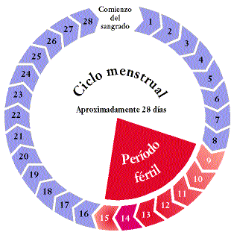
a) Quais são os dias férteis desta mulher?
_____________________________________________________________________________________________________________________________________________________________________________________________________________________________________________________________________
b) O que acontece ao endométrio nos dias da menstruação?
_____________________________________________________________________________________________________________________________________________________________________________________________________________________________________________________________________
c) Se esta mulher usasse o método da tabelinha, quais os dias que ela não podia ter relações sexuais? E porque esse método é considerado pouco seguro?
_____________________________________________________________________________________________________________________________________________________________________________________________________________________________________________________________________
15.Observe o esquema do nefro do rim humano:
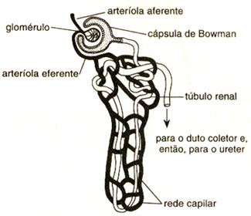
- O processo de formação da urina se passa em duas fases: filtração e reabsorção. Em que partes do nefro ocorrem essas fases?
_____________________________________________________________________________________________________________________________________________________________________________________________________________________________________________________________________
b) Por que na urina normal não aparecem proteínas?
_____________________________________________________________________________________________________________________________________________________________________________________________________________________________________________________________________
c) Para onde vão as substâncias úteis absorvidas?
_________________________________________________________________________
16.Qual o caminho seguido pelo fluído filtrado que se transforma em urina?
_____________________________________________________________________________________________________________________________________________________________________________________________________________________________________________________________________
17. Quando se faz um esforço prolongado ou quando a temperatura ambiente está alta, a sudorese (produção de suor) ajuda a baixar a temperatura do corpo. Nestas circunstâncias, é comum a urina se tornar mais concentrada. Explique a relação fisiológica entre esses fatos.
_____________________________________________________________________________________________________________________________________________________________________________________________________________________________________________________________________
18.Complete as frases:
Os ____________________________ levam o estímulo até os centros nervosos, e os _________________________________levam a resposta dos centros nervosos até os músculos.
O ____________________________ do neurônio é a parte mais volumosa e ali encontramos o núcleo. Dele partem fibras nervosas que podem ser de dois tipos:___________________________ e __________________________.
19. Numere os parênteses relacionando às palavras da coluna A com as respectivas definições da coluna B.

COLUNA A
1. Sinapse
2. Axônio
3. Mielina
4. Dendrito

COLUNA B
( ) fibra longa do neurônio para a condução de potenciais elétricos.
( ) fibra curta do neurônio que recebe informação para o neurônio.
( ) envoltório de axônio que acelera a transmissão do impulso nervoso.
( ) junção especializada onde é liberado o neurotransmissor.
20.O tálamo e o hipotálamo fazem parte do encéfalo e estão localizados abaixo do corpo caloso. Indique suas respectivas funções.
_____________________________________________________________________________________________________________________________________________________________________________________________________________________________________________________________________
21.Assim como os outros sistemas podem ocorrer problemas o sistema nervoso também. Cite algumas doenças ocasionadas por problemas no sistema nervoso.
_____________________________________________________________________________________________________________________________________________________________________________________________________________________________________________________________________
22.A célula responsável pela formação do tecido nervoso é o neurônio.
Observe a figura e indique respectivamente as partes representadas pelos números.
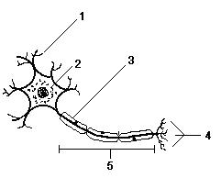
____________________________________________________________________________
____________________________________________________________________________

23.Escreva a função das seguintes estruturas do olho:
I – Cristalino ou lente:__________________________________________________________________________________________________________________________________________________________________________
II – Pupila:_________________________________________________________________________________________________________________________________________________________________________
24.Em relação à gustação, responda. Quem são os receptores e onde se localizam?
_____________________________________________________________________________________________________________________________________________________________________________________________________________________________________________________________________
25.Complete:
a) As estruturas da língua que percebem o paladar são as ___________________________
b) A _____________________ é o órgão responsável pelo tato
c) A orelha se comunica com a faringe através de um canal chamado ____________________
d) Na _______________ o globo ocular é alongado, sendo assim o indivíduo só consegue enxergar objetos muito próximos.
26.A figura abaixo descreve um defeito da visão denominado miopia. Caracterize este defeito.
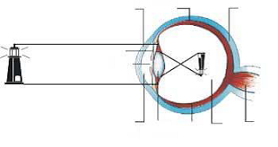
_____________________________________________________________________________________________________________________________________________________________________________________________________________________________________________________________________
27.Observe a figura e responda:
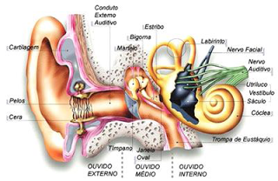
28.Quais são os ossos encontrados na orelha média?
_____________________________________________________________________________________________________________________________________________________________________________________________________________________________________________________________________
29.O que é tímpano?
_____________________________________________________________________________________________________________________________________________________________________________________________________________________________________________________________________
30.Qual a função do pavilhão auricular?
_____________________________________________________________________________________________________________________________________________________________________________________________________________________________________________________________________
31.Qual a relação entre o ouvido e o equilíbrio do nosso corpo?
_____________________________________________________________________________________________________________________________________________________________________________________________________________________________________________________________________

